中国红十字会总会关于印发《中国红十字会会员管理办法》的通知
时间：2020-01-03
中红字〔２０２０〕１号
中国红十字会总会关于印发
《中国红十字会会员管理办法》的通知
各省（自治区、直辖市）红十字会，新疆生产建设兵团红十字会，铁路系统红十字会：
新修订的《中国红十字会会员管理办法》已经执行委员会会议审议通过。现印发给你们，请结合实际，认真贯彻执行。

中国红十字会总会
２０２０年１月２日

中国红十字会会员管理办法

第一章 总 则
第一条 为加强红十字会会员管理，维护会员权利，充分发挥红十字会会员作用，根据《中华人民共和国红十字会法》《中国红十字会章程》有关规定，制定本办法。
第二条 红十字会会员入会的基本条件，会员的基本权利、义务等，依据《中国红十字会章程》的相关规定执行。
第三条 红十字会会员发展和管理工作由会员所在地（单位）红十字会具体负责。
第四条 红十字会会员分为个人会员和团体会员。
公民以个人身份加入红十字会的为个人会员。在校学生加入红十字会的为红十字青少年会员。机关、企业、事业单位及有关团体加入红十字会的为团体会员。
会员按照履行义务和缴纳会费的情况分为普通会员、特别会员、永久会员。

第二章 会员的权利和义务
第五条 会员的权利
（一）参加红十字会的有关活动、会议及专业培训；
（二）有选举权、被选举权和表决权；
（三）对红十字会工作提出建议和批评；
（四）佩戴红十字标志；
（五）有退会的自由。
团体会员的权利由该单位法定代表人行使。
第六条 会员的义务
（一）认真学习、宣传和贯彻习近平新时代中国特色社会主义思想，学习、宣传和贯彻《中华人民共和国红十字会法》《中华人民共和国红十字标志使用办法》，传播国际人道法和红十字运动的基本知识；
（二）遵守《中国红十字会章程》；
（三）完成红十字会交办的任务；
（四）维护红十字会的合法权益；
（五）按《中国红十字会会费管理办法》的规定缴纳会费。
第三章 会员的入会程序
第七条 个人会员入会程序：
中华人民共和国公民，不分民族、种族、性别、职业、宗教信仰、教育程度，遵守《中华人民共和国红十字会法》、承认《中国红十字会章程》的，可以自愿参加中国红十字会。
申请加入红十字会的个人向其所在地（单位）红十字会基层组织领取或从相关网站下载《中国红十字会个人会员入会申请登记表》，填写后报所在地（单位）红十字会基层组织审批。红十字会基层组织批准申请人为红十字会会员的，发给红十字会会员证和会员徽章，并报县级以上（含县级，下同）红十字会备案。
第八条 团体会员入会程序：
申请加入红十字会的机关、企业、事业单位及有关团体，向单位所在地县级以上红十字会领取或从相关网站下载《中国红十字会团体会员入会申请登记表》，填写表格并提供企业法人营业执照或事业单位法人证书或社团法人登记证书副本等材料报单位所在地县级以上红十字会审批。县级以上红十字会批准申请单位为红十字会团体会员的，发给红十字会团体会员证和标牌。团体会员单位应有专人负责红十字会工作。
第九条 县级以上红十字会可以建立机关红十字会，作为本级红十字会的基层组织，接受和批准个人会员的入会申请。
第十条 红十字会会员证、会员徽章、团体会员证和标牌由省级红十字会按中国红十字会总会统一样式组织制作、发放。

第四章 会员的管理与服务
第十一条 会员会籍实行年度登记管理，每年缴纳会费的同时进行登记。各级红十字会要按照管理科学化、制度化、规范化、信息化的要求，建立红十字会会籍管理档案。
第十二条 各级红十字会要大力发展会员，提高广大群众对红十字会的认知水平，增强群众加入红十字会的内在动力，做好会员的管理、培训、服务工作。
第十三条 各级红十字会要积极开展会员培训工作，组织会员认真学习习近平新时代中国特色社会主义思想和党的基本理论、基本路线、基本方略，学习红十字运动基本知识、法律法规和应急救护技能等。
第十四条 各级红十字会要密切联系会员，经常听取会员意见建议，组织会员参与红十字会事务、活动、工作，监督会员切实履行义务，保障会员的权利不受侵犯，充分发挥会员在红十字事业发展中的主体作用。
第十五条 各级红十字会要做好会员服务工作，关怀帮扶困难会员，增强会员的归属感。
第十六条 上级红十字会指导下级红十字会开展会员的发展、管理、培训、服务工作。下级红十字会每年向上级红十字会报告红十字会会员登记管理情况。
第十七条 会员的转会
（一）会员的转会是指红十字会会员从一个红十字会转入另一个红十字会；
（二）会员提出转会申请后，应由转出红十字会出具转会证明，凭该证明在转入红十字会办理转入手续。转会后，缴纳会费记录等信息由转入红十字会负责登记、统计；
（三）会员所在红十字会发生合并、分立的，会员应由新成立的红十字会登记。
第十八条 会员的退会
（一）个人会员退会，由其所属红十字会基层组织收回会员证；
（二）团体会员退会，由原批准其为团体会员的红十字会收回会员证和标牌；
（三）会员有下列情况之一的视为自动退会：
１． 连续两年不参加红十字会活动的；
２． 连续两年未按《中国红十字会会费管理办法》规定缴纳会费的；
３． 团体会员法人撤销、合并、解散的。
第五章 会员的奖励
第十九条 各级红十字会可根据实际情况，对优秀会员进行表彰。
第二十条 对个人特别会员可授予红十字银质奖章，对团体特别会员可授予红十字银质奖牌；对个人永久会员可授予红十字金质奖章，对团体永久会员可授予红十字金质奖牌。
第二十一条 红十字会会员金质奖章（牌）、银质奖章（牌）由中国红十字会总会统一设计、制作，由省级红十字会负责颁发。
第二十二条 对红十字事业做出突出贡献的中外人士（或单位），可以授予荣誉会员称号。荣誉会员由县级以上红十字会认定和批准，并授予同级红十字会荣誉会员称号，颁发荣誉会员奖章（奖牌）和证书。
第六章 附 则
第二十三条 各级红十字会可根据本办法，结合本地实际，制定具体实施细则。
第二十四条 本办法的修改、变更、解释权属于中国红十字会总会。
第二十五条 本办法自印发之日起施行。原《中国红十字会会员管理办法》（红总字〔２００９〕９０号）同时废止。

附件： １． 中国红十字会个人会员入会申请登记表
２． 中国红十字会团体会员入会申请登记表
３． 中国红十字会会员证样式
４． 中国红十字会会员徽章样式
５． 中国红十字会团体会员证样式
６． 中国红十字会团体会员标牌样式

附件1

中国红十字会个人会员入会申请登记表
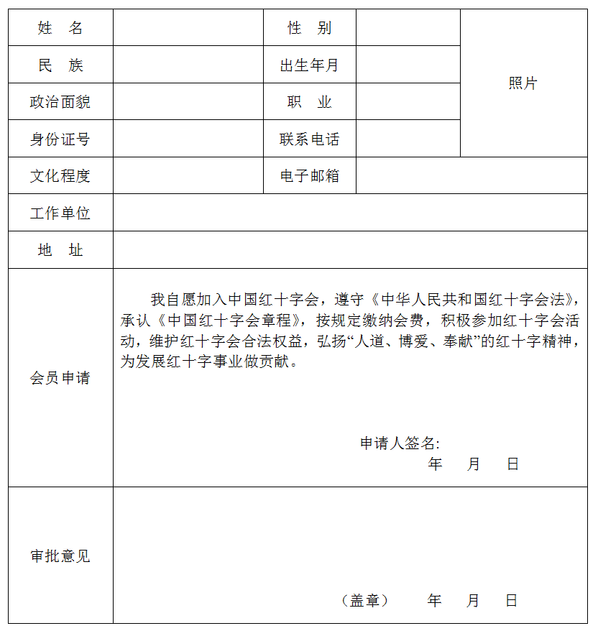
附件2

中国红十字会团体会员入会申请登记表
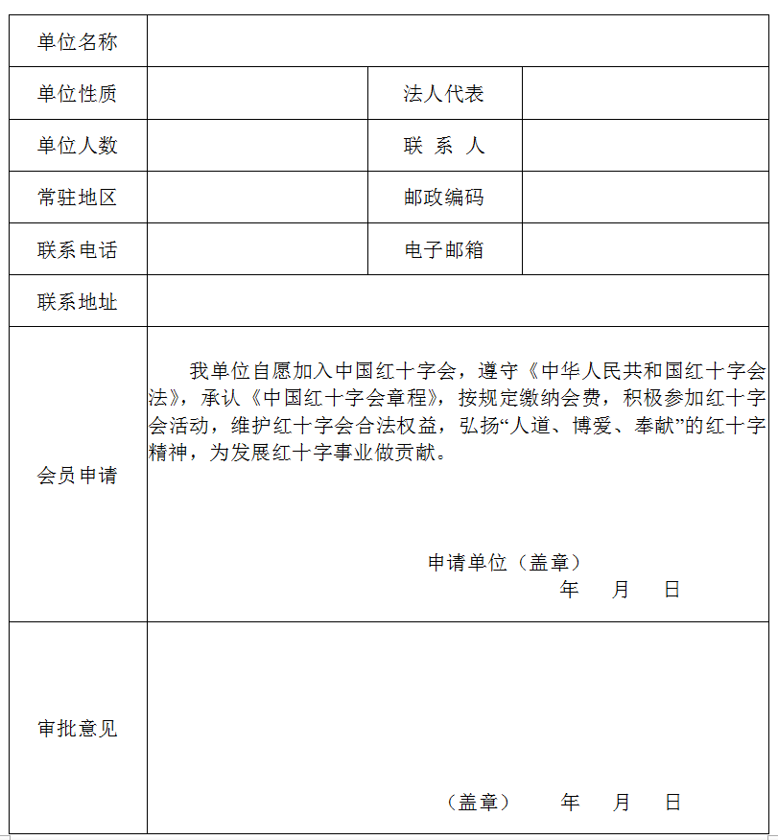

附件3

中国红十字会会员证样式
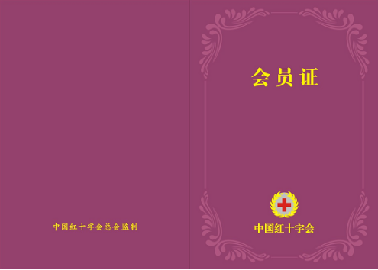
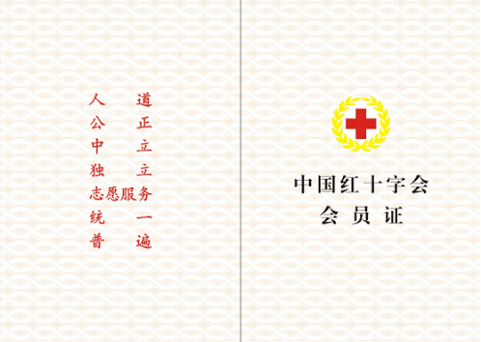
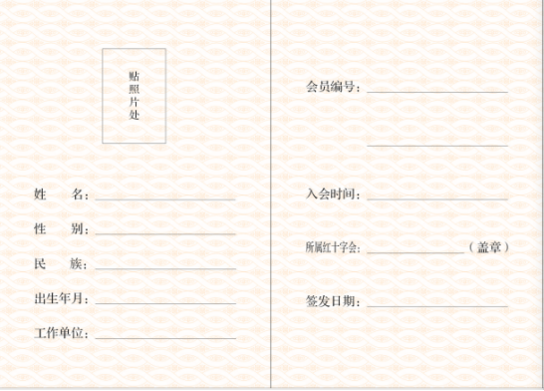
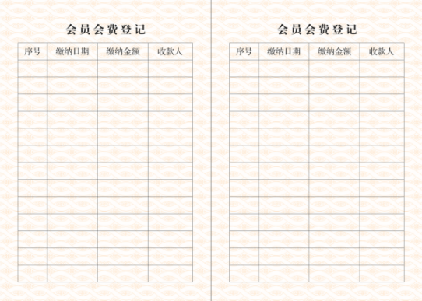
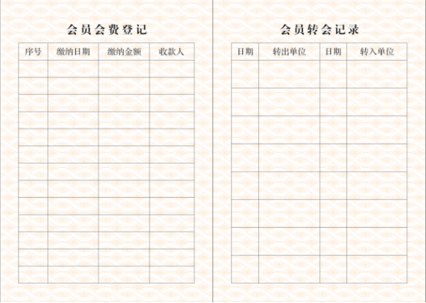
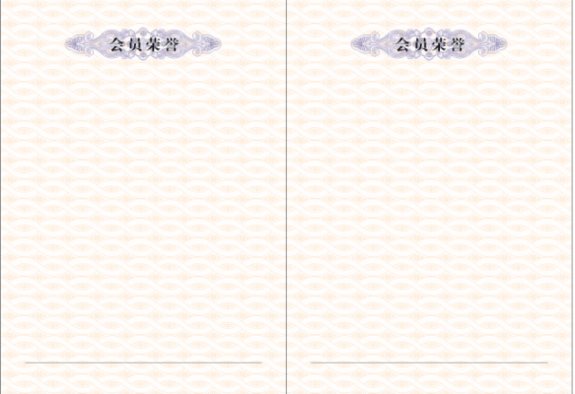
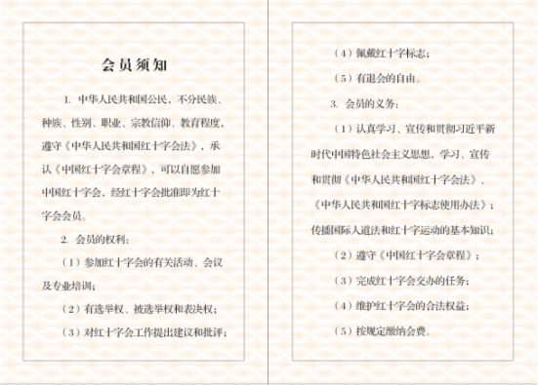
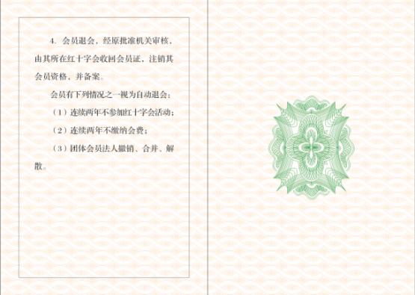

附件4

中国红十字会会员徽章样式
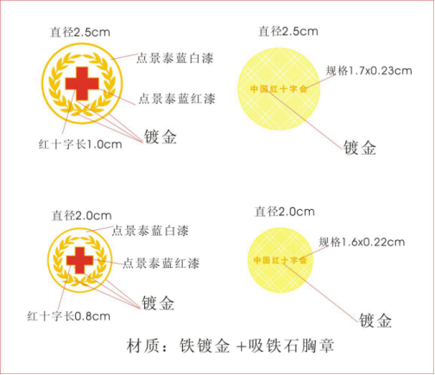
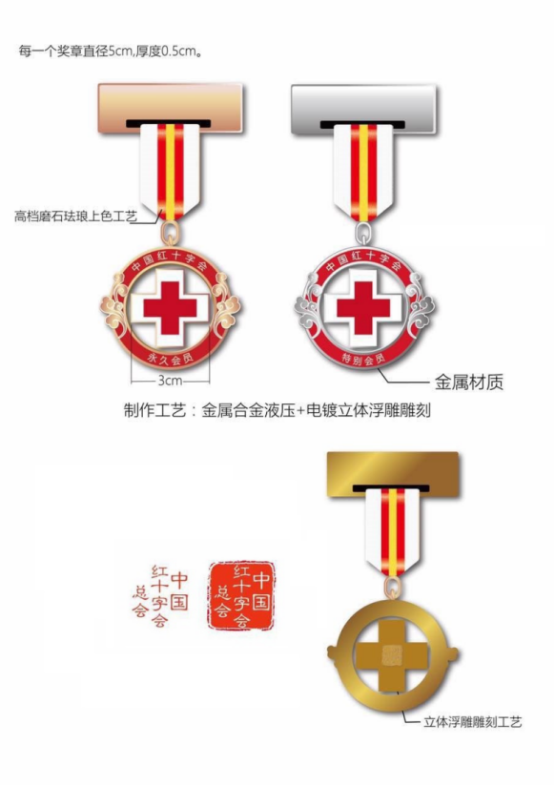
附件5

中国红十字会团体会员证样式
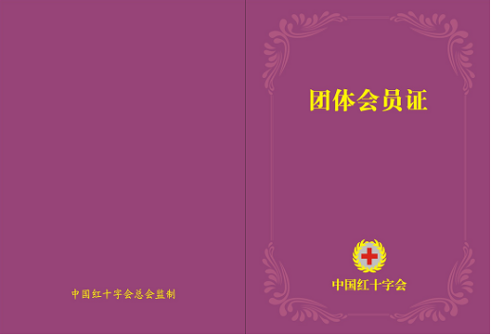
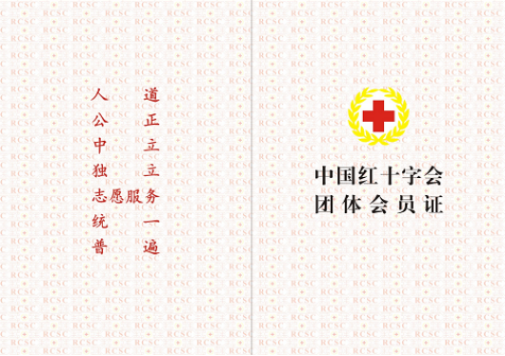

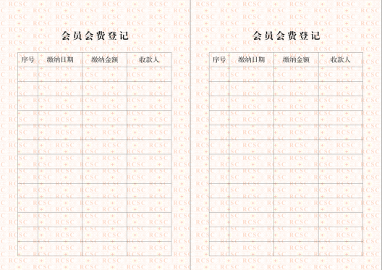
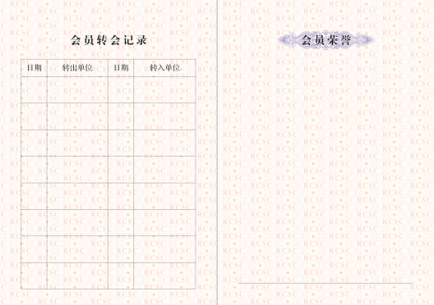

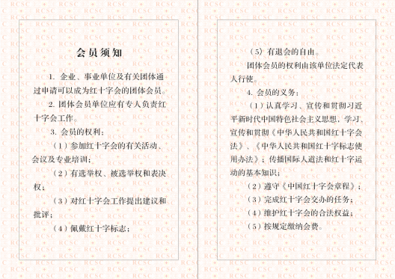
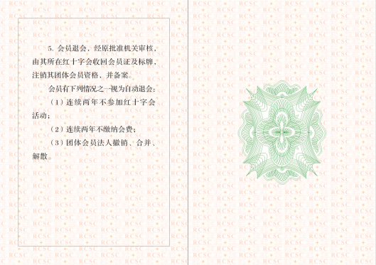

附件6

中国红十字会团体会员标牌样式
